Parrocchia San Pio X 5 Luglio 2020
14° domenica T.O.

LITURGIA DOMESTICA
Questa domenica vi invitiamo a preparare una bottiglia d’acqua fresca e un bicchiere per ciascuno.
Venite a me,
voi tutti che siete stanchi e oppressi

G. Siamo riuniti insieme nel nome del Padre, del Figlio e dello Spirito Santo.
Amen

G. Stiamo uscendo a fatica da un tempo difficile e complicato, segnato da preoccupazione e da sofferenza. Proprio in questo tempo così pesante, la parola del vangelo risuona per tutti come parola di grande consolazione e speranza: Venite a me, voi tutti che siete stanchi e oppressi, e io vi darò ristoro. Nella certezza che il Signore, ci dona il vero riposo, ci raccogliamo in silenzio e ci prepariamo ad ascoltare la sua parola.

Breve silenzio

Preghiamo.
Padre buono, noi ti lodiamo
perché tu ti riveli ai piccoli
e doni ai miti l’eredità del tuo regno.
Il tuo Spirito ci renda poveri e liberi,
per poter accogliere il dono della tua Parola
e gustare la dolcezza della tua amicizia.
Lo chiediamo per Cristo nostro Signore.
Amen.

Sono riportate tutte le letture della messa. Nel caso in cui siano presenti alla preghiera bambini piccoli, potete scegliere se leggerle tutte o solo quelle che ritenete più opportune.

Dal libro del profeta Zaccarìa (9,9-10)
Così dice il Signore: «Esulta grandemente, figlia di Sion, giubila, figlia di Gerusalemme!
Ecco, a te viene il tuo re. Egli è giusto e vittorioso, umile, cavalca un asino, un puledro figlio d’asina.
Farà sparire il carro da guerra da Èfraim e il cavallo da Gerusalemme, l’arco di guerra sarà spezzato,
annuncerà la pace alle nazioni, il suo dominio sarà da mare a mare e dal Fiume fino ai confini della terra».
Parola di Dio
Rendiamo grazie a Dio

Dal salmo 144
Rit: Benedirò il tuo nome per sempre, Signore

O Dio, mio re, voglio esaltarti
e benedire il tuo nome in eterno e per sempre.
Ti voglio benedire ogni giorno,
lodare il tuo nome in eterno e per sempre. Rit.
Misericordioso e pietoso è il Signore,
lento all’ira e grande nell’amore.
Buono è il Signore verso tutti,
la sua tenerezza si espande su tutte le creature. Rit.
Ti lodino, Signore, tutte le tue opere
e ti benedicano i tuoi fedeli.
Dicano la gloria del tuo regno
e parlino della tua potenza. Rit.
Fedele è il Signore in tutte le sue parole
e buono in tutte le sue opere.
Il Signore sostiene quelli che vacillano
e rialza chiunque è caduto. Rit.

Dalla lettera di san Paolo apostolo ai Romani (8,9.11-13)
Fratelli, voi non siete sotto il dominio della carne, ma dello Spirito, dal momento che lo Spirito di Dio abita in voi. Se qualcuno non ha lo Spirito di Cristo, non gli appartiene.
E se lo Spirito di Dio, che ha risuscitato Gesù dai morti, abita in voi, colui che ha risuscitato Cristo dai morti darà la vita anche ai vostri corpi mortali per mezzo del suo Spirito che abita in voi.
Così dunque, fratelli, noi siamo debitori non verso la carne, per vivere secondo i desideri carnali, perché, se vivete secondo la carne, morirete. Se, invece, mediante lo Spirito fate morire le opere del corpo, vivrete.
Parola di Dio
Rendiamo grazie a Dio

Alleluia, alleluia. Ti rendo lode, Padre, Signore del cielo e della terra,
perché ai piccoli hai rivelato i misteri del Regno. Alleluia.

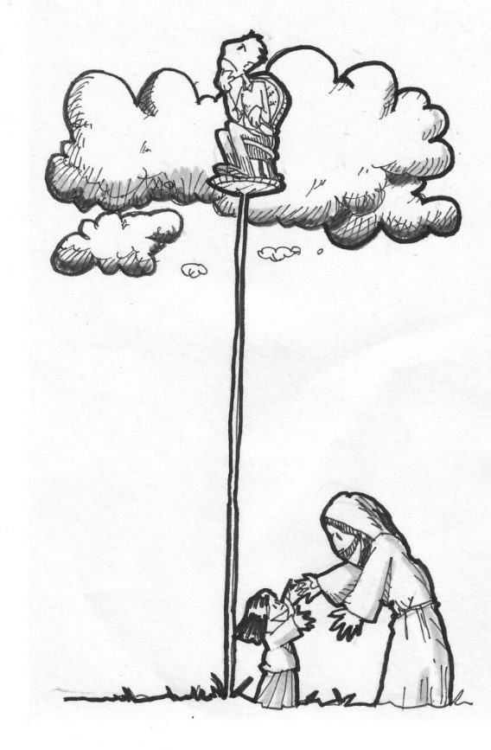
Dal Vangelo secondo Matteo (11,25-30)
In quel tempo Gesù disse: «Ti rendo lode, Padre, Signore del cielo e della terra, perché hai nascosto queste cose ai sapienti e ai dotti e le hai rivelate ai piccoli. Sì, o Padre, perché così hai deciso nella tua benevolenza. Tutto è stato dato a me dal Padre mio; nessuno conosce il Figlio se non il Padre, e nessuno conosce il Padre se non il Figlio e colui al quale il Figlio vorrà rivelarlo. Venite a me, voi tutti che siete stanchi e oppressi, e io vi darò ristoro. Prendete il mio giogo sopra di voi e imparate da me, che sono mite e umile di cuore, e troverete ristoro per la vostra vita. Il mio giogo infatti è dolce e il mio peso leggero».
Parola del Signore
Lode a te, o Cristo
Riflessione

Dopo la quarantena, si inizia a riparlare di vacanze. Alcuni attendono le vacanze come occasione per staccare o per eliminare le tossine accumulate durante questi ultimi mesi. Quest’anno però per molti sarà un’estate molto diversa: senza vacanze, perché la crisi economica che ha colpito alcuni settori non permette di spendere soldi per andare via. Altri vivranno delle ferie forzate, alternate alla cassaintegrazione, con il timore pure di perdere il lavoro… Il vangelo è ancora parola di consolazione perché ci ricorda che non c’è bisogno di andare lontano per vivere delle vere vacanze e soprattutto per trovare il vero riposo.

Venite a me voi tutti che siete affaticati e oppressi e io vi darò ristoro! Si tratta di parole che Gesù pronuncia in un contesto tutt’altro che semplice! Gesù sta passando un momento molto difficile: ha appena conosciuto il rifiuto nelle città in cui è passato, per di più Giovanni Battista, uno dei suoi più cari amici, è stato messo in carcere e ora Giovanni stesso dubita di lui... Si tratta di un momento in cui Gesù avrebbe avuto bisogno di una bella vacanza, invece Gesù…prega. Al posto di Gesù, noi tutti avremmo staccato oppure ci saremmo imparanoiati e lamentati, prendendocela con gli altri. Invece, proprio in questa situazione di rifiuto e di non accoglienza, Gesù non cede né alla rassegnazione, né alla rabbia, ma si affida e riconferma la propria fiducia nel Padre.

Ti rendo lode, Padre, perché hai nascosto queste cose ai sapienti e ai dotti e le hai rivelate ai piccoli! questa preghiera di lode non è una finta o una sublimazione della sconfitta, come a volte rischiamo di fare noi, ma è invece il momento in cui Gesù, nonostante il rifiuto appena ricevuto, sa rinnovare la propria fede in Dio. Nella solitudine, nel silenzio e nella preghiera, Gesù rielabora quello che sta vivendo, rimette ordine dentro di sé e soprattutto recupera la certezza che la sua vita non è vana. Gesù sa tenere insieme le cose belle e quelle brutte, sa tenere insieme il peso dell’insuccesso e la fiducia dell’essere figlio amato. La leggerezza di Gesù non deriva dal fatto che lui non ha pesi da portare, ma dal fatto che sa portare il peso. Di fronte alle difficoltà, Gesù non stacca e non fugge; Gesù pensa, rielabora, cerca di scavare dentro di sé per recuperare il senso e le motivazioni delle proprie scelte...è in questo modo che le vacanze sono vere vacanze, occasione di vero riposo. Perché la vera vacanza non è fuggire lontano per dimenticare problemi, che quando ritorniamo, ritroviamo uguali a prima, se non peggiorati. La vera vacanza invece è tempo prezioso che ci è donato per riposarci veramente. E il vero riposo non è spegnimento del cervello, ma è invece capacità di recuperare il bandolo e il senso delle nostre storie, per riscoprire ciò che davvero conta.

E proprio il vangelo ci ricorda che quel che davvero conta, sono le nostre relazioni. Il vero riposo nasce dall’abitare relazioni autentiche e profonde. La stanchezza infatti nasce quando ci sentiamo soli a portare il peso della vita. Quando invece c’è qualcuno che condivide la nostra fatica, il peso diventa leggero. Questo è il giogo che Gesù ci invita a prendere. Giogo nel nostro immaginario è sinonimo di schiavitù, ma letteralmente deriva da un termine indoeuropeo (yug) che significa: legame, relazione, vincolo. Gesù promette riposo a chi assume il giogo della relazione con lui e con gli altri, perché il vero riposo e la vera libertà non si trovano nell’assenza di vincoli, ma nella fedeltà a legami che fanno vivere e che danno ristoro, legami che richiedono grande impegno e dedizione. Come scrive Manicardi: “Amare è un lavoro impegnativo e la fede e le nostre relazioni per non essere sciupate e banalizzate richiedono sforzo e fatica. Di fronte alla tentazione diffusa di eliminare dal vivere ciò che è faticoso in nome del «tutto, subito e senza sforzo», Gesù ci ricorda che non si hanno grandi realizzazioni umane e spirituali senza fatica, dedizione, sacrificio”.

A noi che spesso siamo tentati di volere che tutta la vita sia una lunga vacanza disimpegnata, il vangelo ricorda che non occorre andare troppo lontano per riposare veramente: chiediamo al Signore il coraggio di saper ricercare il vero riposo mettendo al centro della nostra vita e delle nostre scelte ciò che davvero conta.

Preghiere dei fedeli
G.: Alle preghiere rispondiamo: Donaci il tuo riposo, Signore

Padre della vita, la preghiera è l’acqua che ci disseta:
liberaci dall’attivismo e dall’ansia del fare.
L’estate e le vacanze siano un tempo
per riscoprire il senso profondo del nostro vivere e delle nostre relazioni. Preghiamo.

Padre di tenerezza, tu sei sempre con noi:
sostieni la nostra fede, anche nei momenti difficili della vita,
perché sappiamo credere al tuo amore e alle tue promesse. Preghiamo.

Padre di ogni uomo, tu ti nascondi ai dotti e sapienti:
quando ci sentiamo arrivati, donaci l’umiltà del cuore
perché sappiamo essere ricercatori sinceri della verità. Preghiamo.

Dio della gioia, a volte siamo presi dalla sindrome del lamento
e non sappiamo gioire dei tuoi doni.
Donaci la gioia di essere comunità che sa benedire e ringraziare. Preghiamo.

Preghiamo ancora il Signore.
Davanti a te, Signore, ci ricordiamo di chi soffre a causa della malattia.
Ci ricordiamo di chi continua a morire nel mondo a causa del Coronavirus. Ci ricordiamo dei medici, degli infermieri, dei ricercatori e di tutto il personale sanitario.
Ci ricordiamo di chi è disoccupato e di chi viene sfruttato nel suo lavoro.
Preghiamo per il cammino di pace tra Israele e la Palestina, tra la Cina e Hong Kong.
Ci ricordiamo delle persone che amiamo e ci hanno lasciato.
(possiamo aggiungere altre preghiere)

Momento celebrativo
Il vangelo ci invita a rendere lode a Dio e ci ricorda che quando siamo stanchi e oppressi, Gesù ci dona il suo ristoro. Per fare memoria di questo, chi guida la preghiera versa l’acqua fresca nel bicchiere dei presenti. Ciascuno pensa una piccola preghiera di ringraziamento, beve il bicchiere d’acqua fresca e poi esprime la sua preghiera dicendo: “Ti ringrazio Padre per…”.

Con la preghiera che ci ha insegnato Gesù, riconosciamo che Dio è un Padre che si prende cura di noi.

Padre nostro

